Maria Mustermann
Musterstraße 123
12345 Musterstadt
maria@mustermann.de
0171 23456789
Kindertagesstätte Regenbogen
Name Nachname
Straße 123
12345 Musterstadt
Musterstadt, 13.06.2022

Bewerbung für ein FSJ

Sehr geehrte Damen und Herren,

mit ihrer fröhlichen, ehrlichen und unbeschwerten Art haben Kinder mich schon immer fasziniert. Zeit mit ihnen zu verbringen, bereitet mir größte Freude und ich bewundere die Arbeit, die Sie in Ihrer Kindertagesstätte leisten. Mit den vermittelten Werten wie Respekt und Menschlichkeit kann ich mich sehr gut identifizieren, weshalb ich anbei meine Bewerbungsunterlagen sende.

Aktuell besuche ich die zehnte Klasse der Realschule in Musterstadt. Nachdem ich voraussichtlich im Juli 2019 meine mittlere Reife erreiche, möchte ich ein Freiwilliges Soziales Jahr bei Ihnen absolvieren. Ich möchte die Möglichkeit nutzen, mich auf fachlicher und persönlicher Ebene weiterzuentwickeln, Praxiserfahrung zu sammeln und gleichzeitig soziales Engagement zu beweisen. Bereits mit 12 übernahm ich Verantwortung und hütete meine Nachbarskinder. Des Weiteren absolvierte ich ein zweiwöchiges Praktikum im Kindergarten Sonnenschein und konnte erste Einblicke in den Berufsalltag und entsprechende Abläufe gewinnen. Während meines FSJ möchte ich diese Kenntnisse gerne weiter vertiefen und ausbauen.

Meine gelassene Art ermöglicht es mir, in Konfliktsituationen Ruhe zu bewahren und lösungsorientiert zu handeln. Neben meiner Kommunikationsstärke zeichnen mich außerdem ein hohes Verantwortungs- und Gefahrenbewusstsein sowie meine Organisationsstärke aus. Gerne möchte ich Ihr Team mit diesen Eigenschaften unterstützen.

Einer Einladung zu einem persönlichen Gespräch sehe ich mit großer Freude entgegen. Für Rückfragen stehe ich Ihnen jederzeit zur Verfügung.

Mit freundlichen Grüßen
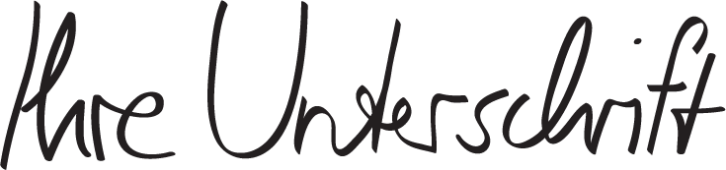

Maria Mustermann

shop.bewerbung.net

